V3RB10M/N6M0D0X0

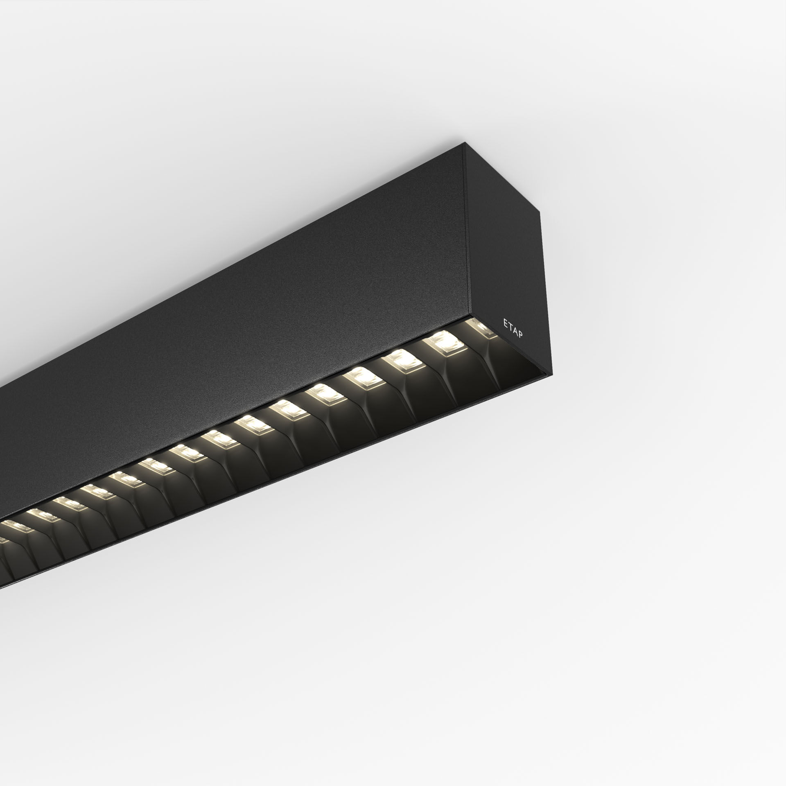
- Architektonische Leuchte.
- Shielded lens Optik, schwarz Polycarbonat (PC), mittelbreit strahlend Lichtverteilung.
- Abmessungen: 2739 mm x 60 mm x 90 mm.
- Shielded lens: Der Einblick in die Lichtquelle wird durch Abschirmeinheiten beschränkt, die Lichtverteilung erfolgt über Linsen.
- Lichtstrom: 5600 lm, Spezifischer Lichtstrom: 126 lm/W.
- Anschlussleistung: 44.3 W, DALI dimmbar.
- Frequenz: 50-60Hz AC.
- Spannung: 220-240V.
- Schutzklasse: Klasse I.
- LED mit überlegenem Wartungsfaktor; nach 50.000 Brennstunden behält die Leuchte 96% ihres ursprünglichen Lichtstroms.
- Lichtfarbe: 4000 K, Farbwiedergabe ra: 80.
- Standard-Farbabweichung: 3 SDCM.
- Shielded lens für eine blendfreie Lichtverteilung mit UGR <= 19 und einer Leuchtdichte @ 65° 3000 Cd/m² cd/m² entsprechend der Norm EN 12464-1 für hohe visuelle Anforderungen, z.B. Bildschirme.
- Fotobiologische Sicherheit IEC/TR 62778: RG1.
- Lackiertes aluminium Gehäuse, RAL9005 - tiefschwarz (Strukturlack).
- IP-Schutzart: IP20.
- IK-Schutzart: IK07.
- Glühdrahttest: 650°C.
- 5 Jahre Garantie auf Leuchte und Treiber.
- Zertifikate: CE, ENEC.
- Leuchte mit halogenfreiem Kabel.
- Die Leuchte wurde nach der Norm EN 60598-1 in einem nach ISO 9001 und ISO 14001 zertifizierten Unternehmen entwickelt und produziert.
- Zubehör für Montage erforderlich, Auswahl aus: V3H2500, V3H9900, V3H9960.

